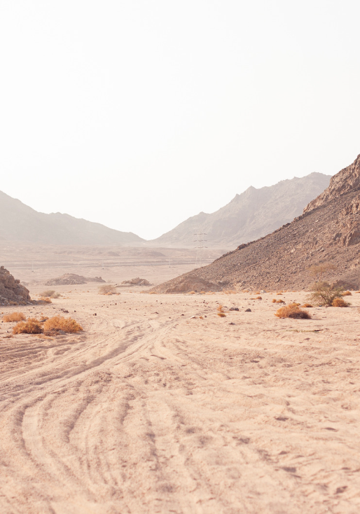

דרוש/ה רכז/ת למרכז ללימודי סביבה
התפקיד כולל:
- ריכוז פרויקטים בתחום הקיימות
- ארגון ובקרת הדרכה
- ליווי ופיתוח צוות ההדרכה
דרישות התפקיד:
- ניסיון מוכח בהוראה/הדרכה בבתי הספר
- דובר/ת השפה הערבית
- אקדמאי/ת בתחומי הקיימות והמדע
- יכולת תפעול, ריכוז וארגון
- ניידות

מקום העבודה: מרכז ודרום
היקף המשרה: 70% לשלושה חודשים בשלב זה

קורות חיים יש לשלוח למייל: gabia@israel-yafa.org.il

